Муниципальное дошкольное образовательное бюджетное учреждение
«Муринский детский сад комбинированного вида № 3»
(МДОБУ «Муринский ДСКВ № 3»)

Консультация для родителей
«Причины агрессивного поведения ребёнка»

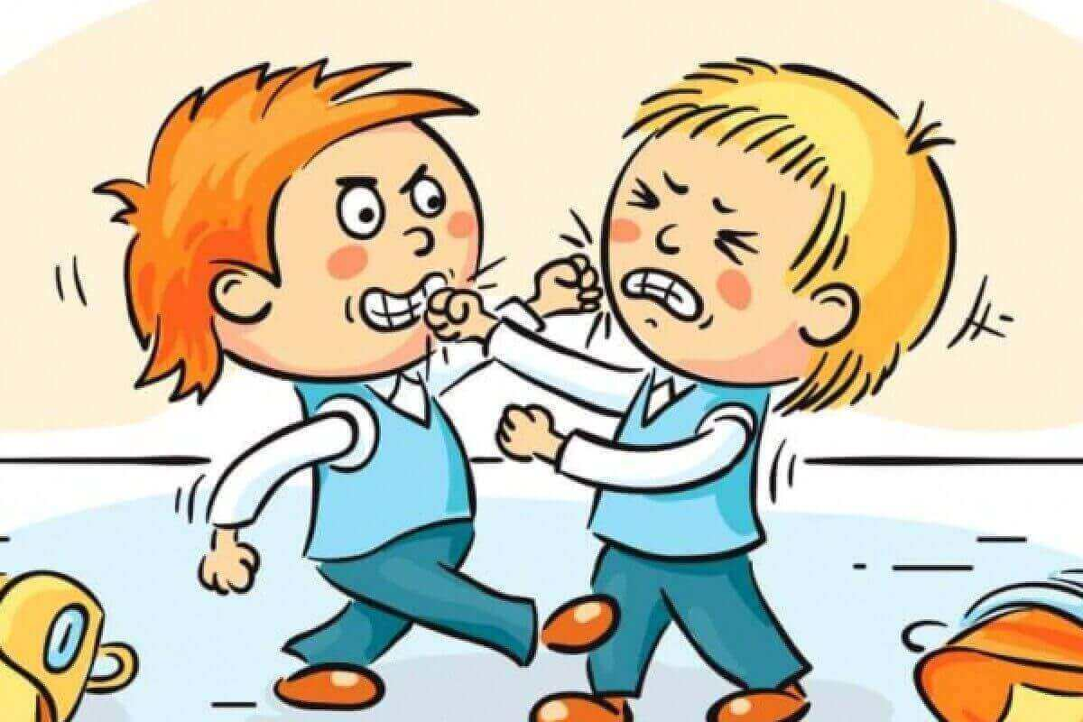

Составитель:
Слезовская Юлия Игоревна,
педагог-психолог

Ленинградская область
Всеволожский район
г. Мурино
2024 год
В последнее время довольно часто приходится иметь дело с детской агрессией. Создается впечатление, что количество детей с подобным поведением ежегодно увеличивается. Скорее всего, это так и есть. Ведь образ жизни, средства массовой информации, поведение взрослых очень способствуют формированию у ребенка такого способа поведения, когда он постоянно вынужден демонстрировать свою силу, нападать, кричать и ругаться.
Злой, агрессивный ребёнок, драчун и забияка – большое родительское огорчение, угроза благополучию детского коллектива, “гроза” дворов, но и ребенок, которого никто не понимает, не хочет приласкать и пожалеть. Детская агрессивность – признак внутреннего эмоционального неблагополучия, комплекс негативных переживаний, один из неадекватных способов психологической защиты.
С возрастом ребёнок начинает проявлять свои протестные реакции в виде действий направленных на других людей.
Что же такое агрессия?
Агрессия – это физическое или вербальное (словесное) поведение, направленное на причинение вреда кому-либо.
Агрессия в той или иной степени присуща каждому человеку, так как является инстинктивной формой поведения, основной целью которой является самозащита и выживание в мире. Агрессия может проявляться физически (ударили) и вербально (нарушение прав другого человека без физического вмешательства).
Агрессивное поведение детей – это своеобразный сигнал «sos», крик о помощи, о внимании к своему внутреннему миру, в котором накопилось слишком много разрушительных эмоций, с которыми самостоятельно ребенок справится не в силах.
Как проявляется агрессивное поведение у детей?
Агрессивное поведение детей выражается всегда по-разному. И это поведение можно разделить на несколько видов:
1. Внешняя агрессия – она направлена на окружающих людей, животных, игрушки. Ребенок может кричать, обзываться, угрожать, дразнить окружающих. Так же он может свою агрессию выражать жестами – пригрозить кулаком или пальцем, кривляться, передразнивать. Помимо устной и жестовой агрессии, ребенок может перейти и к физической, т. е. он может укусить, поцарапаться, подраться, ущипнуть, или толкнуть.
2. Внутренняя агрессия – эта агрессия направлена на самого ребенка. Он может себе кусать ногти, кусать свои губы, выдергивать ресницы или брови.
И к первому и ко второму виду агрессии нужно отнестись серьезно. Постараться понять, почему она появилась, и потом провести коррекцию агрессивного поведения у детей.

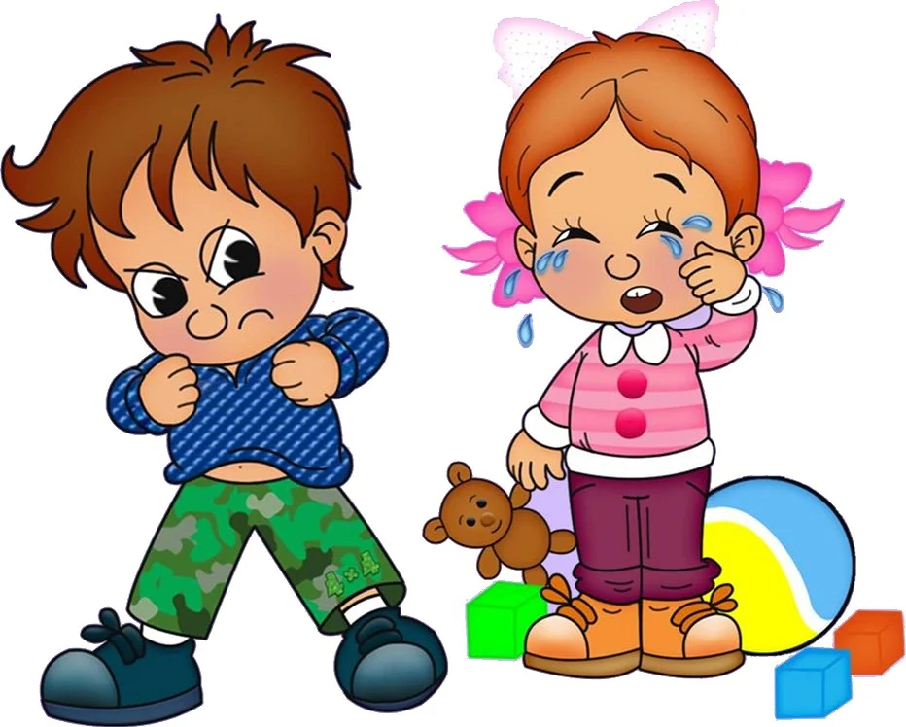
Что означает такое поведение ребёнка и откуда оно берётся?
Причины агрессивного поведения:
- Заболевание центральной нервной системы.
- Чувства страха, недоверия к окружающему миру, угрожающие безопасности ребенка.
- Столкновение ребенка с невыполнением его желаний, запретами на удовлетворение определенных потребностей.
- Отстаивание своей личности, территории, обретение независимости и самостоятельности.
Агрессивное поведение ребёнка может быть вызвано различными причинами, но все они схожи в том, что у ребенка они вызывают чувство гнева или дискомфорта. И малыш эти эмоции проявляет так, как может. Справиться с ними ему совсем не просто.
Как научить своего ребенка безопасно для себя и других проявлять недовольство и гнев?
Рекомендации по эффективному взаимодействию с детьми с агрессивным поведением:
- Упорядочить систему требований, следите за своими поступками, показывая личный (положительный) пример. Не допускайте при нем вспышек гнева и ярости, разработок планов мести.
- Поддерживайте дисциплину, выполняйте установленные правила.
- Дайте понять ребёнку, что вы его любите таким, какой он есть.
- Собственным примером приучайте ребёнка к самоконтролю.
- Направьте его энергию в положительное русло: в спорт, где ребёнок может научиться контролировать эмоции, управлять своим поведением (бокс, ушу, рисование, пение, плаванье, бег).
- Предъявляя ребёнку свои требования, учитывайте его возможности, а не свои желания.
- Игнорируйте лёгкие проявления агрессивности, не фиксируйте на них внимание окружающих.
- Включайте ребёнка в совместную деятельность, подчёркивайте его значимость в выполняемом деле.
- На проявление агрессии устанавливайте жёсткий запрет в том случае, когда агрессия, не являясь защитной реакцией, служит для ребенка своеобразным «развлечением».
- Научите ребёнка жалеть окружающих. Он должен понять, что своим поведением доставляет огорчение, причиняет страдания близким людям.
- Никогда не заставляйте ребенка забывать, что он добрый (скажите ему: «Зачем ты так делаешь, ведь ты хороший, добрый!»).
- Не прибегайте к физическим наказаниям.
Если у ребёнка имеется потребность выплеснуть агрессивные эмоции, ему можно предложить, громко спеть любимую песню, пробежать несколько кругов возле дома или вокруг сада, покидать мяч об стену, порвать бумагу.
Если профилактика агрессивного поведения детей будет проводиться постоянно, то агрессия ребёнка может и не коснуться.
Нужно следить за содержанием фильмов и мультфильмов, которые просматривает ваш ребёнок.
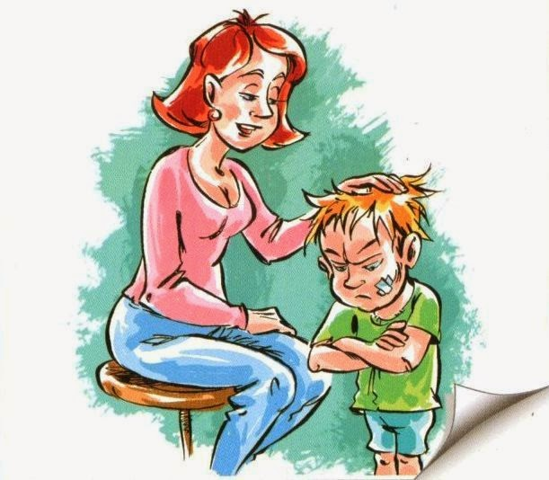
Следить за друзьями ребёнка, их поведением. А также ознакомиться с играми, в которые играют дети.
Развивать любовь и доброжелательные отношения с братиками и сестренками.
И главное любить и понимать своего ребенка.

Для борьбы с агрессией нужны:
- Терпение. Это самая большая добродетель, какая только может быть.
- Объяснение. Подскажите ребенку, чем интересным он может заняться.
- Поощрение. Если вы похвалите своего ребенка за хорошее поведение, то это пробудит в нём желание ещё раз услышать эту похвалу.
Хочется, чтобы консультация оказалась для вас полезной, вызвала раздумья, желание построить взаимоотношения в своей семье по-своему.

